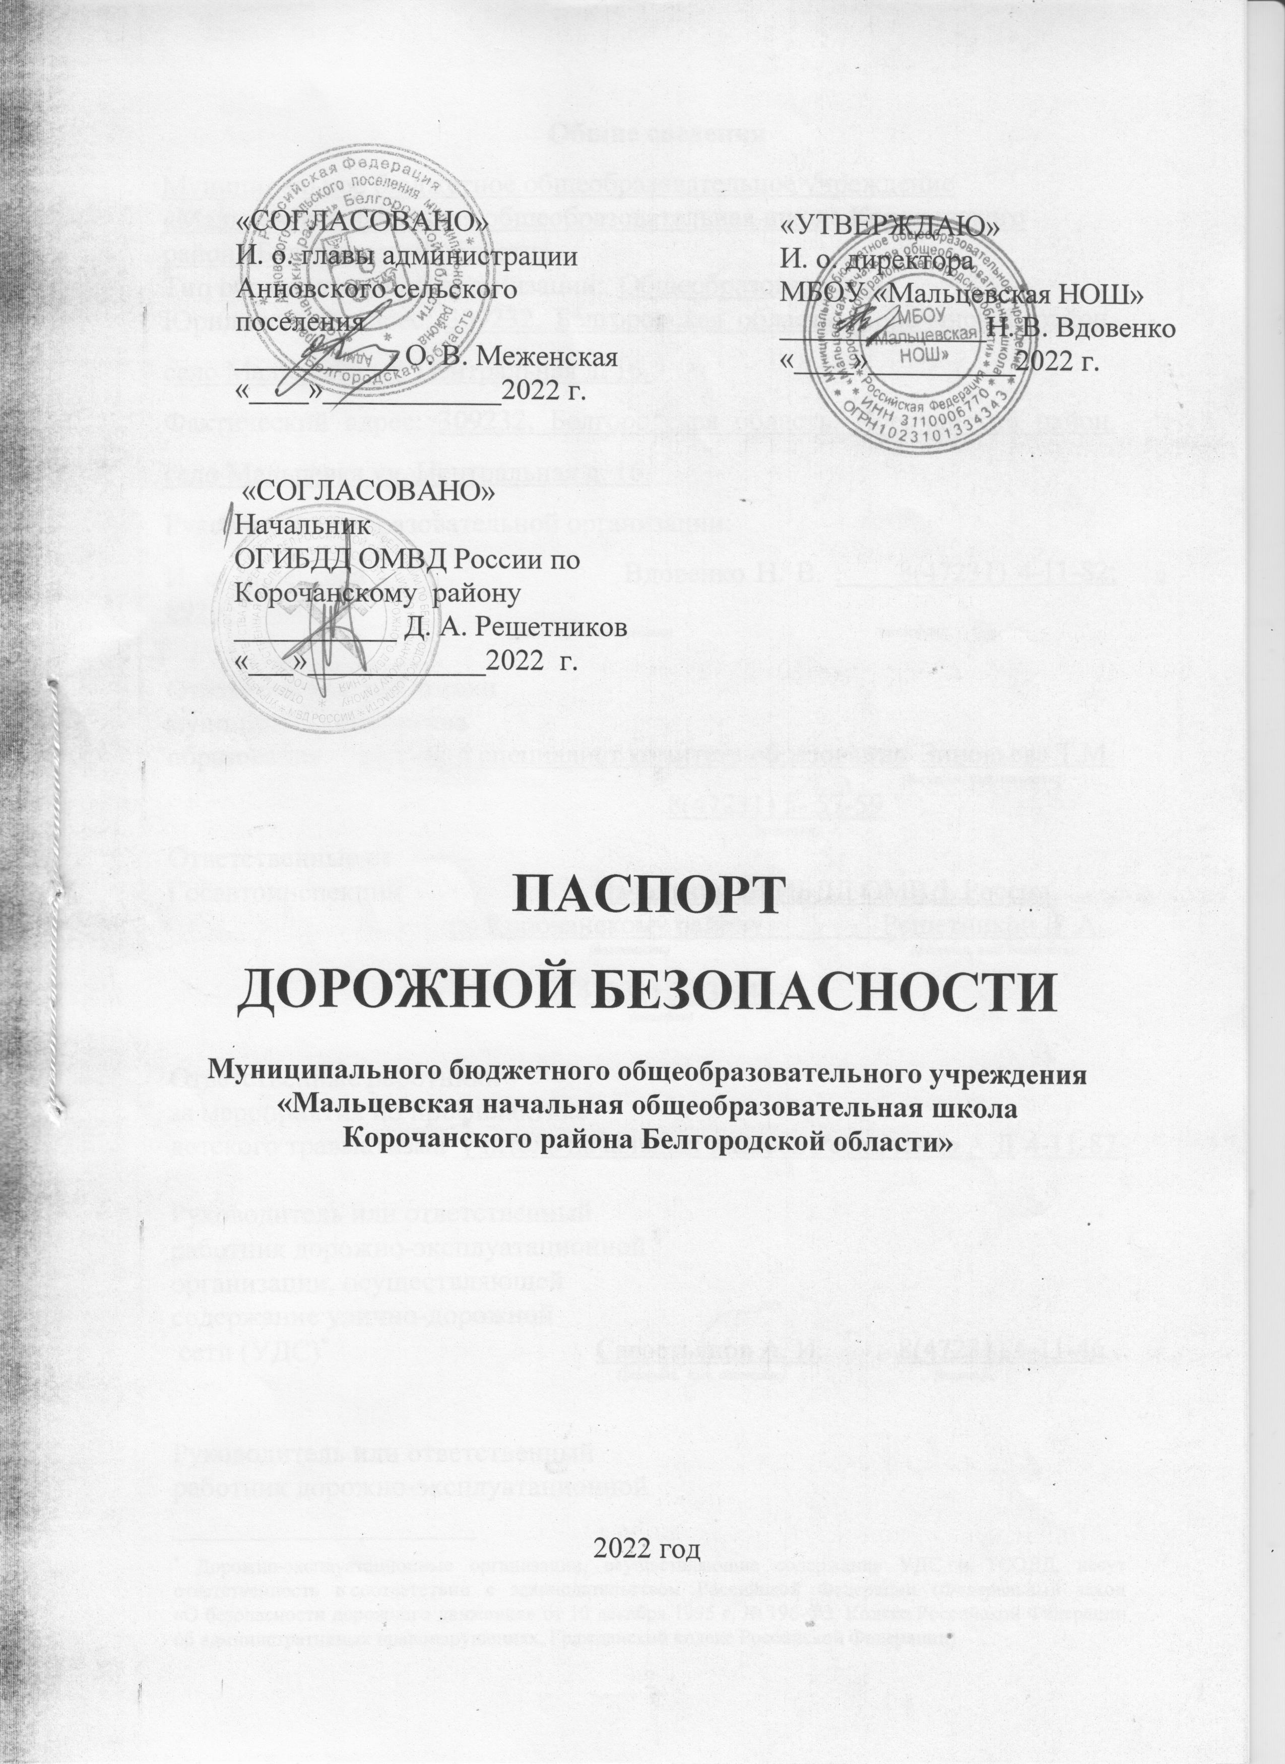Общие сведения
Муниципальное бюджетное общеобразовательное учреждение «Мальцевская начальная общеобразовательная школа Корочанского района Белгородской области»
Тип образовательной организации: Общеобразовательная
Юридический адрес: 309232, Белгородская область, Корочанский район, село Мальцевка ул. Центральная д. 16.
Фактический адрес: 309232, Белгородская область, Корочанский район, село Мальцевка ул. Центральная д. 16.
Руководители образовательной организации:
И. о. директора Вдовенко Н. В. . 8(47231) 4-11-82; 89205758609
(фамилия, имя, отчество) (телефон)

Ответственные работники
муниципального органа
образования ведущий специалист комитета образования Зиновьева Т.М.
(должность) (фамилия, имя, отчество)
8(47231) 5- 57-59
(телефон)
Ответственные от
Госавтоинспекции Начальник ОГИБДД ОМВД России
по Корочанскому району Решетников Д. А.
(должность) (фамилия, имя, отчество)

8(47231) 5-93-94
(телефон)

Ответственные работники
за мероприятия по профилактике
детского травматизма учитель начальных классов Резниченко А.Д. 4-11-82

Руководитель или ответственный
работник дорожно-эксплуатационной
организации, осуществляющей
содержание улично-дорожной
сети (УДС)∗ Савастьянов А. И. 8(47231) 4-11-46
(фамилия, имя, отчество) (телефон)

Руководитель или ответственный
работник дорожно-эксплуатационной
организации, осуществляющей
содержание технических средств
организации дорожного
движения (ТСОДД)* _Савастьянов А. И 8(47231)4-11-46
(фамилия, имя, отчество) (телефон)

Количество обучающихся (учащихся, воспитанников) 19
Наличие уголка по БДД имеется (в классе)
(если имеется, указать место расположения)
Наличие класса по БДД нет
(если имеется, указать место расположения)
Наличие автогородка (площадки) по БДД имеется

Наличие автобуса в образовательной организации нет
(при наличии автобуса)
Владелец автобуса нет
(ОО, муниципальное образование и др.)

Время занятий в образовательной организации:
1-ая смена: 8 час. 30 мин. – 14 час. 10 мин. (период)
2-ая смена: ___ час.___ мин. – ___ час. ___мин. (период) - нет
внеклассные занятия: 14 час. 10 мин. – 16 час. 00 мин. (период)

Телефоны оперативных служб:
Полиция 02, 8(47231) 5-51-67
Пожарная часть 112, 8(47321) 5-80-68
Больница 8(47231) 5-66-89

Содержание

- План-схемы образовательной организации (сокращение – ОО).
1. Район расположения образовательной организации, пути движения транспортных средств и детей (обучающихся).
2. Организация дорожного движения в непосредственной близости от образовательной организации с размещением соответствующих технических средств организации дорожного движения, маршруты движения детей и расположение парковочных мест.
3. Маршруты движения организованных групп детей от образовательной организации к стадиону, парку или спортивно-оздоровительному комплексу.
4. Пути движения транспортных средств к местам разгрузки/погрузки и рекомендуемые безопасные пути передвижения детей по территории образовательной организации.

II. Приложения.
План-схема пути движения транспортных средств и детей при проведении дорожных ремонтно-строительных работ вблизи образовательной организации.

I. План-схемы образовательной организации
1. Район расположения образовательной организации, пути движения транспортных средств и детей (обучающихся)

2. Схема организации дорожного движения в непосредственной близости от образовательной организации с размещением соответствующих технических средств организации дорожного движения, маршрутов движения детей и расположения
парковочных мест
3. Маршруты движения организованных групп детей от образовательной организации к стадиону, парку или спортивно-оздоровительному комплексу

4. Пути движения транспортных средств к местам разгрузки/погрузки и рекомендуемые безопасные пути передвижения детей по территории образовательной организации

Организация работы по профилактике детского дорожно-транспортного травматизма в МБОУ «Мальцевская НОШ»

Работа по профилактике дорожно-транспортного травматизма в МБОУ «Мальцевская НОШ строится согласно утверждённому плану на 2022-2023 учебный год.
Занятия по правилам дорожного движения проводятся с 1 по 4 классы не менее 1 раза в четверть во время бесед, внеклассных мероприятий, классных часов, согласно плану воспитательной работы.
В рамках классных часов (4 часа в год в каждом классе) в 1-4 классах каждую четверть классные руководители проводят классные часы по ПДД, беседы, инструктажи с записью в журнале по ТБ.
Учителями начальной школы проводятся с обучающимися кратковременные беседы о соблюдении ПДД с учетом погодных условий.
Учителями используются дидактические игры в процессе изучения ПДД на уроках и во внеурочной деятельности.
В кабинетах начальных классов имеются в наличии мультимедийные приложения, видеофильмы по ПДД, ролики по профилактике ДДТТ.
На протяжении учебного года ведётся информационно-разъяснительная работа с родителями: родительские собрания, лектории.
Школа традиционно принимает участие в ежегодном месячнике «Внимание, дети», организует проведение Недели безопасности дорожного движения, встречи с работниками ГИБДД, проводит праздники, направленные на формирование культуры участников дорожного движения.
Школа выписывает для детей газету «Добрая дорога детства».

План
проведения мероприятий, направленных на профилактику детского дорожно-транспортного травматизма на улицах и дорогах
в 2022-2023 учебном году

№ | Содержание работы | дата | Ответственные
1 | Участие в профилактических мероприятиях операции« Внимание, дети!» | сентябрь, май | Классные руководители
2 | Проведение родительских собраний по вопросам обеспечения безопасного поведения детей на дороге и на улице | сентябрь, декабрь, март, май | Классные руководители
3 | Проведение уроков безопасности с участием сотрудников Госавтоинспекции | сентябрь, май | Классные руководители
4 | Рассмотрение на педагогическом совете состояние работы по предупреждению детского дорожно-транспортного травматизма в школе, предусмотрев меры по совершенствованию организаций занятий с учащимися по правилам безопасного движения на дорогах. | В течение  года | И. о. директора
5 | Проведение общешкольных линеек по профилактике ДДТТ | в течение года | И. о. директора
7 | Проведение линейки по профилактике ДДТТ, приуроченной ко Дню памяти жертв дорожного травматизма | в течение  года | Классные руководители
8 | Проведение «Недели безопасности дорожного движения» | май | Классные руководители
9 | Рассмотрение вопроса профилактики ДДТТ на заседании родительского комитета при организации летнего отдыха. | май | Классные руководители

План
работы классных руководителей МБОУ «Мальцевская НОШ»
по профилактике детского дорожно-транспортного травматизма

№ | Мероприятие | Сроки | Ответственные
1 | Проведение уроков изучения Правил дорожного движения | Ежемесячно | Классный руководитель
2 | Проведение родительских собраний по профилактике ДДТТ | В течение года | Классный руководитель
3 | Организация конкурсов на лучший рисунок, рассказ, исполнение стихотворения по безопасности движения | В течение года | Классный руководитель
4 | Проведение бесед – «минуток» по профилактике несчастных случаев с детьми на дороге | В течение года | Классный руководитель
5 | Участие в проведении операции «Внимание, дети!» | сентябрь, май | Классный руководитель
6 | Обсуждение безопасного маршрута в школу для каждого обучающегося | сентябрь | Классный руководитель

План работы отряда юных инспекторов движения (ЮИД)
на 2022-2023 учебный год
Цель:
воспитание гражданственности, высокой общей культуры коллективизма, профессиональной ориентации, привлечение обучающихся к организации пропаганды безопасного движения на дорогах и улицах среди детей младшего школьного возраста.

Задачи:
- Активное содействие школы в выработке у школьников активной жизненной позиции.
- Изучение правил безопасного поведения на дорогах и улицах, овладение навыками поведения работы по пропаганде Правил дорожного движения и организация этой работы среди детей.

№ | Мероприятия | Срок выполнения | Ответственный
1 | Выборы состава и актива отряда ЮИД | сентябрь | Руководитель отряда ЮИД
2 | Проведение сборов отряда ЮИД | 1 раз в месяц | Руководитель отряда ЮИД
3 | Проведение операции безопасности дорожного движения «Внимание, дети!» | сентябрь,  май | Руководитель отряда ЮИД
4 | Праздник «Посвящение первоклассников в пешеходы» | октябрь | Отряд ЮИД
5 | Акция «Осенние каникулы» | ноябрь | Классные руководители,  отряд ЮИД
6 | Рейды на наличие световозвращающих элементов у учащихся школы | ноябрь, январь | Классные руководители,  отряд ЮИД
7 | Проведение викторин по правилам дорожного движения в начальной школе | сентябрь-апрель | Классные руководители, отряд ЮИД
8 | Мероприятия, посвященные Всемирному Дню памяти жертв ДТП | ноябрь | Классные руководители
9 | Подготовка и участие в мероприятиях по ПДД различного уровня | в течение учебного года | Классные руководители, отряд ЮИД
10 | Школьное соревнование «Безопасное колесо» | июнь | Воспитатель ЛОП, отряд ЮИД
11 | Проведение бесед – «минуток» по профилактике несчастных случаев с детьми на дороге | В течение года 1 раз в неделю | Классные руководители, отряд ЮИД
12 | Акция: «Зимние каникулы». | декабрь-январь 2022 | Классные руководители, отряд ЮИД
13 | Игра: «Дорожная грамота» для 1-4 классов | февраль 2023 | Руководитель ЮИД, отряд ЮИД
14 | Акция: «Весенние каникулы». | 4 неделя марта 2023 | Классные руководители, отряд ЮИД

 Дорожно-эксплуатационные организации, осуществляющие содержание УДС и ТСОДД, несут ответственность в соответствии с законодательством Российской Федерации (Федеральный закон «О безопасности дорожного движения» от 10 декабря 1995 г. № 196-ФЗ, Кодекс Российской Федерации об административных правонарушениях, Гражданский кодекс Российской Федерации)

